僑愛國小109年06月份午餐用油、用鹽量統計結果

項目 |  | 教育部建議量 | 僑愛國小實際用量
平均每人每餐用油量 | 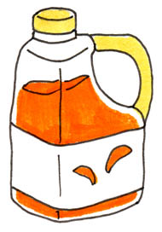 | 12.5 (2.5份) | 10.8g (2.2份)
平均每人每餐用鹽量 | 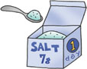 | - | 2.3g  （含川燙青菜加入鍋中的食鹽）
備註：
- 衛生署對一般人每日食鹽建議攝取量為6公克，午餐建議約2.4公克（40﹪）。
- 本校用油量統計：包含烹調用沙拉油、香油及沙茶醬的使用量。
- 本校用鹽量統計：包含食鹽、醬油、素蠔油、味噌、番茄醬、烏醋、白醋、白胡椒、泰式鹹醬油、泰式蠔油及魚露的使用量。
- 本校午餐不使用「味精、雞粉、烹大師」等人工甘味劑調味。
- 本校蔬菜烹煮以川燙方式，鍋中需加入較多食鹽、沙拉油，故有部分統計內食鹽、沙拉油並未供應至午餐中。

用量統計分析：營養師侯金杏

